070806

Misère
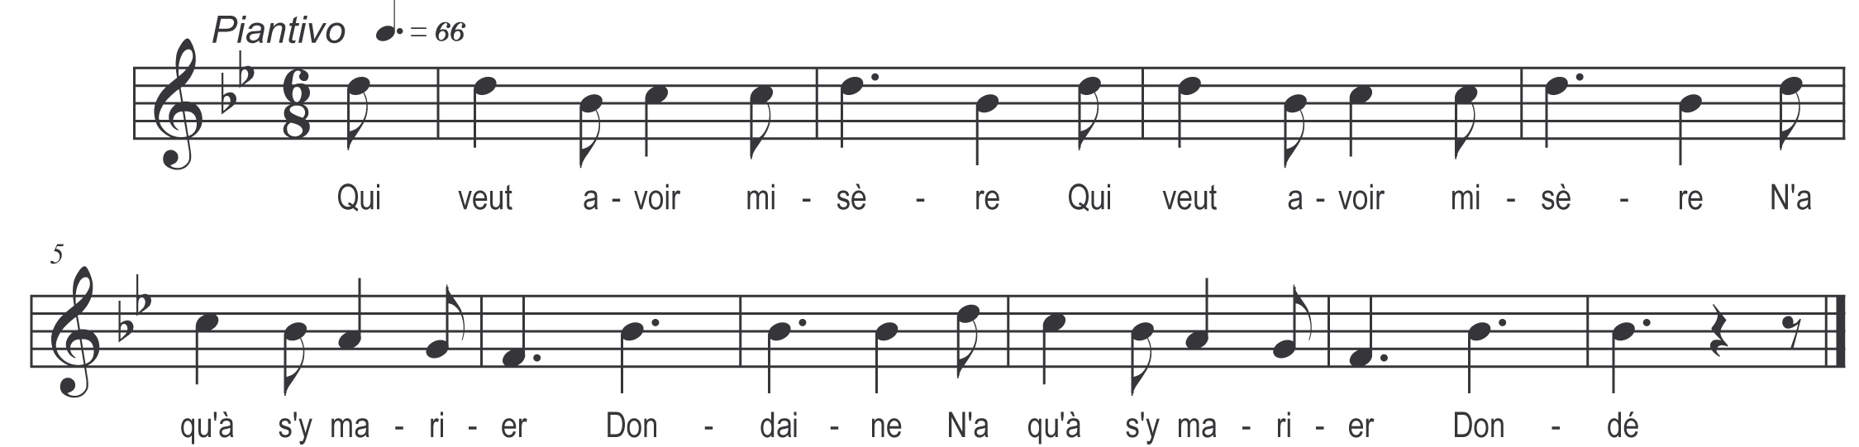

Qui veut avoir misère
Qui veut avoir misère
N’a qu’à s’y marier
Dondaine
N’a qu’à s’y marier

Dondé

Dès l’premier soir des noces
Misèr vint à ma porte
Qui désirait entrer

Dondaine
Qui désirait entrer

Dondé

Je loge point misère
Je loge point misère
Je loge que gaïté
Je loge que gaïté

Dès l’cinquième soir des noces
Misère vint à ma porte
Qui désirait entrer
Qui désirait entrer

Entre entre misère
Entre entre misère
Entre vins t’y chauffer
Entre vins t’y chauffer

Misère a pris racine
Misère a pris racine
N’a pas pu s’en aller
N’a pas pu s’en aller

Dès l’huitième soir des noces
L’huissier vint à ma porte
C’est pas pour m’exécuter
C’est pour m’accoutumer

Ma jolie rob’ de noce
Ma jolie rob’ de noce
Mon bouquet d’oranger
Mon bouquet d’oranger

Quand j’vas à la messe
Toujours ma robe traîne
Sur mes grands bots percés
Sur mes grands bots percés

